武 汉 建 筑 业 协 会

关于转发“《携手巨擘·共筑大业》
——武汉建筑业好分包企业风采实录编辑方案”的通知
各有关企业：
根据协会8月17日发布的《关于做好“总分包互评”竞选企业宣传工作的通知》的精神，现将中华建设杂志社“《携手巨擘·共筑大业》——武汉建筑业好分包企业风采实录编辑方案”（详见附件）转发给你们，建议你们按照方案做好相应的宣传工作。
联系人如下：
吴文杰（中华建设），（027）68873380，13986299913，529168016@qq.com；
向延昆（协会秘书处），（027）85499752,18674006862，346725442@qq.com。
地 址：武汉中南路12号（湖北省住房和城乡建设厅10楼）。


附件：《携手巨擘·共筑大业》——武汉建筑业好分包企业风采实录编辑方案
武汉建筑业协会
2015年9月1日
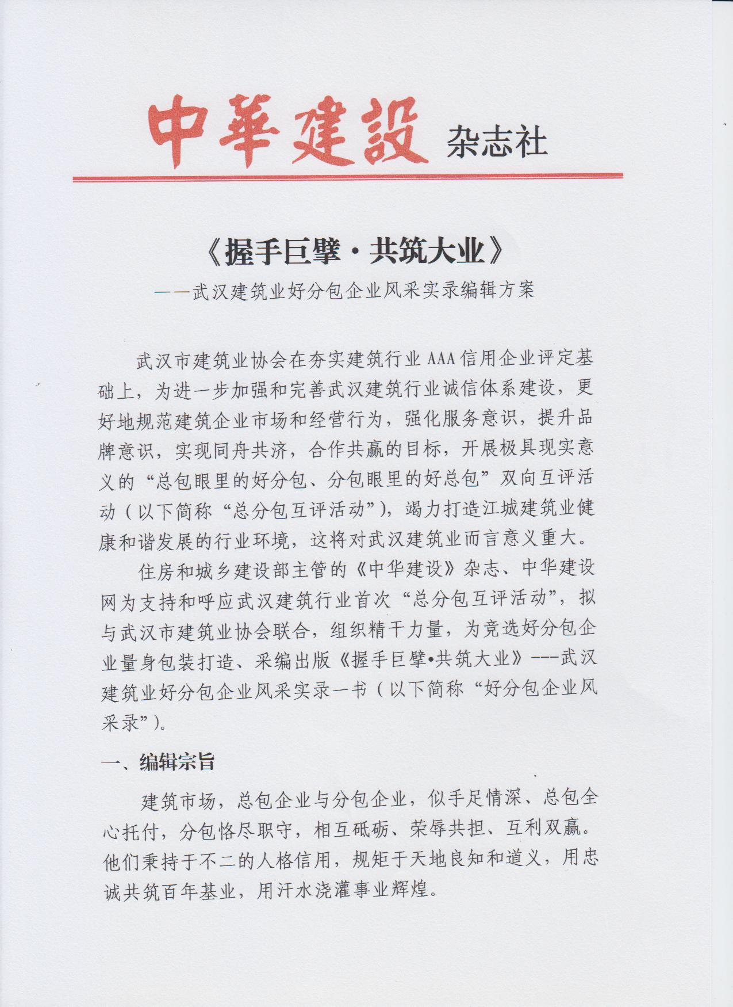
附件



